基础算法模型测试方案

目录
基础算法模型测试方案 1
1. 基于效用的离散选择模型 2

基于效用的离散选择模型

1.1模型信息：
课题名称 | 异智交通流路车协同计算与级联控制
专题名称 | 异智混行交通流级联协同计算与控制
模型编号¹ | 3-4-J-3
模型名称 | 基于效用的离散选择模型
模型功能描述 | 获得不同车对每个方案偏好
模型输入 | 所有可能的通行方案
模型输出 | 每个车对每个方案的选择概率
上游接口模型编号¹ | 3-4-J-2
下游接口模型编号¹ | 3-4-J-4
¹ （课题编号）-（专题编号）- (基础模型：J;专用模型：Z) -（模型编号）

1.2模型定义：
基准方案：先到先得，即根据到达冲突点的时间，先到达的优先通行。
严格劣势方案：在所有车辆看来，效用都最差的通行顺序。
效用：相比先到先得的基准，车辆通过更换通行顺序能够节省的时间。$U=∆t$
偏好：车辆根据不同方案的效用，选择不同方案的概率。$P_{i}=\frac{e^{U_{i}}}{\sum{e^{U}}}$

1.3模型流程：
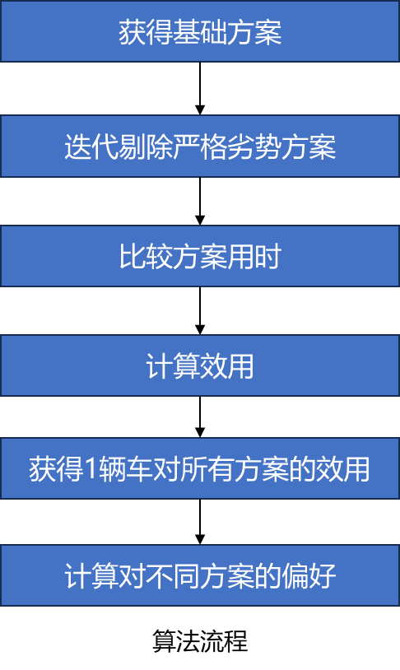

1.4单元测试：

- 计算频率与决策频率一致，均为10HZ。

1.5 指标精度
对于上述测试用例，可以在0.15ms左右完成计算，获得效用不存在偏差。

